Série ….  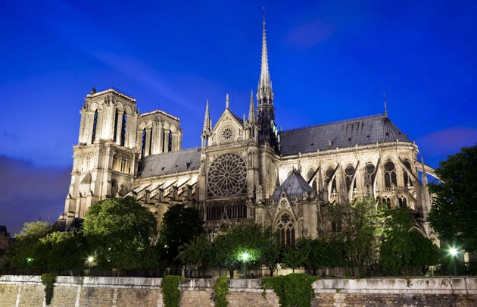  La cathédrale Notre-Dame de Paris | A | une cathédrale ( ) - Notre-Dame ( )  l'ile de la Cité ( ) - la Seine ( )  un quartier ( ) - vieux, vieille ( )
 | B | le Moyen Age ( )  une merveille ( ) - gothique ( )  une dimension ( )  impressionnant, impressionnante ( )
 | C | Une distance ( ) - un cartographe ( )  Un incendie ( ) - un édifice ( )  provoquer, il provoque ( )  un effondrement ( )

Série ….  La cathédrale Notre-Dame de Paris | A | une cathédrale ( ) - Notre-Dame ( )  l'ile de la Cité ( ) - la Seine ( )  un quartier ( ) - vieux, vieille ( )
 | B | le Moyen Age ( )  une merveille ( ) - gothique ( )  une dimension ( )  impressionnant, impressionnante ( )
 | C | Une distance ( ) - un cartographe ( )  Un incendie ( ) - un édifice ( )  provoquer, il provoque ( )  un effondrement ( )

http://tousmesclasseurs.eklablog.com/

